МУНИЦИПАЛЬНОЕ БЮДЖЕТНОЕ ОБЩЕОБРАЗОВАТЕЛЬНОЕ УЧРЕЖДЕНИЕ НАЧАЛЬНАЯ ОБЩЕОБРАЗОВАТЕЛЬНАЯ ШКОЛА № 21
Г. Южно-Сахалинска Сахалинской области

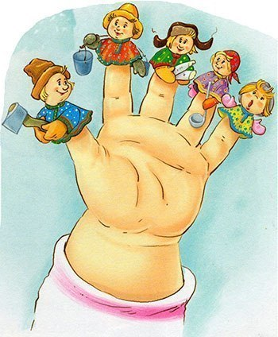

Самомассаж кистей
и пальцев рук

Составители:
Быков Андрей,
ученик 4Г класса,
Пасынок Юлия Юрьевна,
заместитель директора по УВР,
учитель начальных классов

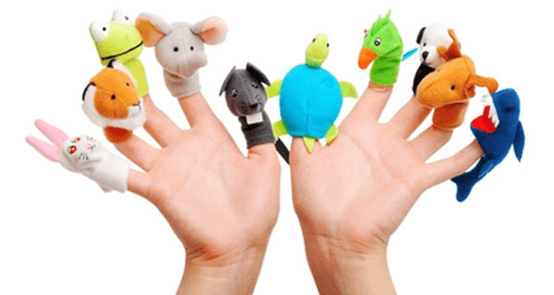
1. Растирание ладоней движениями вверх-вниз с постепенным увеличением усилий.
Очень холодно зимой,
Мерзнут ручки – ой, ой, ой!
Надо ручки нам погреть,
Посильнее растереть.

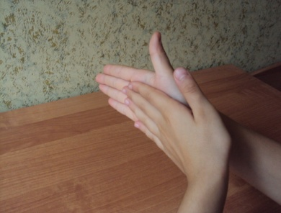

2. Разминание, затем растирание каждого пальца вдоль,
затем поперек.
Ну-ка, братцы, кто сильнее?
Кто из вас поздоровее?
Все вы братцы, молодцы,
Просто чудо – удальцы!

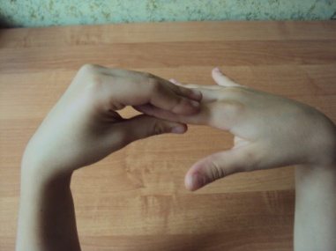

3. Активное растирание раздвинутых пальцев, движения рук вверх-вниз.
Ножик должен острым быть.
Будем мы его точить,
Чтобы чистил нам морковку
И картошку на готовку.

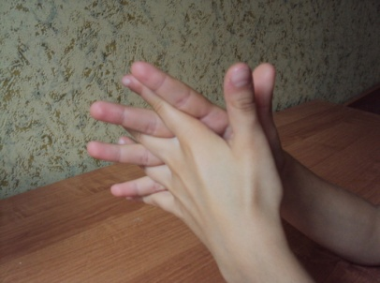

4. Сцепить мизинцы обеих рук друг с другом, как два крючка,
чтобы трудно было их расцепить.
(тоже проделать с другими пальчиками)
Крепко держатся дружочки,
Не разжать нам их крючочки.

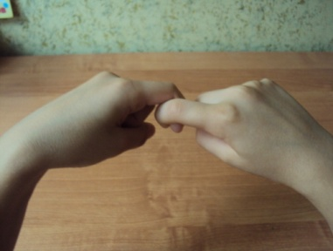
5. Ребром ладони одной руки «пилим» по ладони и предплечью другой руки.
Пилим, пилим мы бревно –
Очень толстое оно.
Надо сильно постараться,
И терпения набраться.

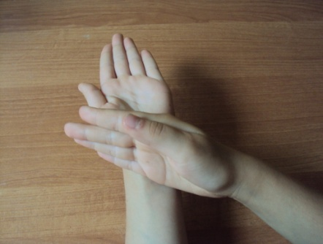
6. Растирание ладоней шестигранным карандашом с постепенным увеличением усилий.
Мы как древние индейцы
Добываем огонек:
Сильно палочку покрутим –
И огонь себе добудем
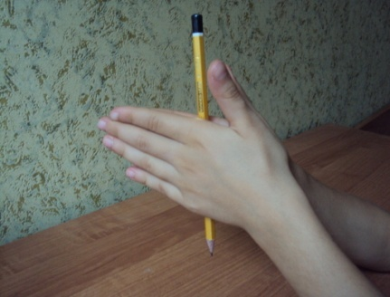
7. Ладони расходятся, пальчики поочередно «нажимают» на кнопки.
Я ладошки раздвигаю,
Я на кнопки нажимаю!
Раз, два, три, раз, два, три,
Я играю, посмотри.

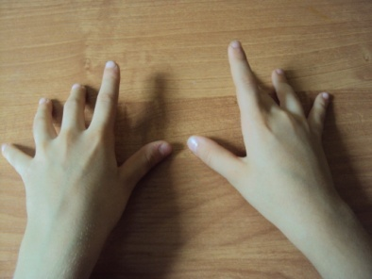
8. Прижать руки тыльной стороной друг к другу. Пальцы растопырены и подняты вверх. Шевелить кистями и пальцами.
У дерева ствол, на стволе много веток,
А листья на ветках зеленого
цвета…

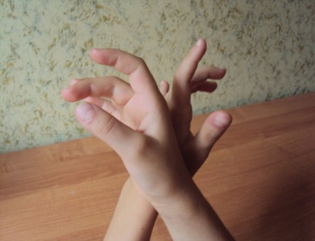
9. Скрестить руки на уровне запястий и прижать друг к другу. Ладони расслабить и опустить, затем несколько раз взмахнуть ими, как крыльями.
Чайка над волной взмывает,
Чайка чайку догоняет.

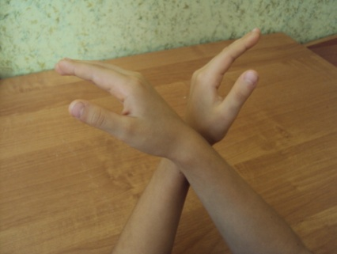
10. Указательный и средний пальцы "бегают" по столу.
Ходит цапля по болоту
На прогулку, на работу –
Очень нужно цапле там
Взять еду своим птенцам.

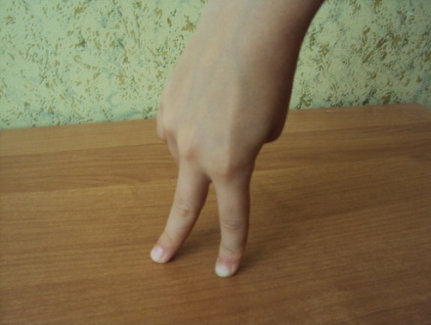

Источник:
Самомассаж [Электронный ресурс]. -
http://logopedkovaleva.ucoz.ru/publ/samomassazh/1-1-0-12

